Социальный паспорт
Лоухского муниципального района
Республики Карелия

2021 год

Лоухский муниципальный район

Численность населения Лоухского муниципального района по состоянию на 01.01.2021 г. составляет 10 619 человек, в т.ч.: городское население – 7 463 чел., сельское население – 3 156 чел.
численность трудоспособного* населения - 5012 человек,
численность граждан моложе трудоспособного возраста – 1734 человека,
численность граждан старше трудоспособного возраста** - 3873 человек.
По состоянию на 01.08.2021:
численность получателей страховой пенсии по старости - 5024 человек,
численность граждан, имеющих инвалидность – 1189, в т.ч.:
инвалидов I группы – 128 человек,
инвалидов II группы – 562 человек,
инвалидов III группы – 457 человек,
детей-инвалидов – 42 человека.
Лоухский муниципальный район состоит из семи поселений, насчитывающих 30 населённых пунктов.
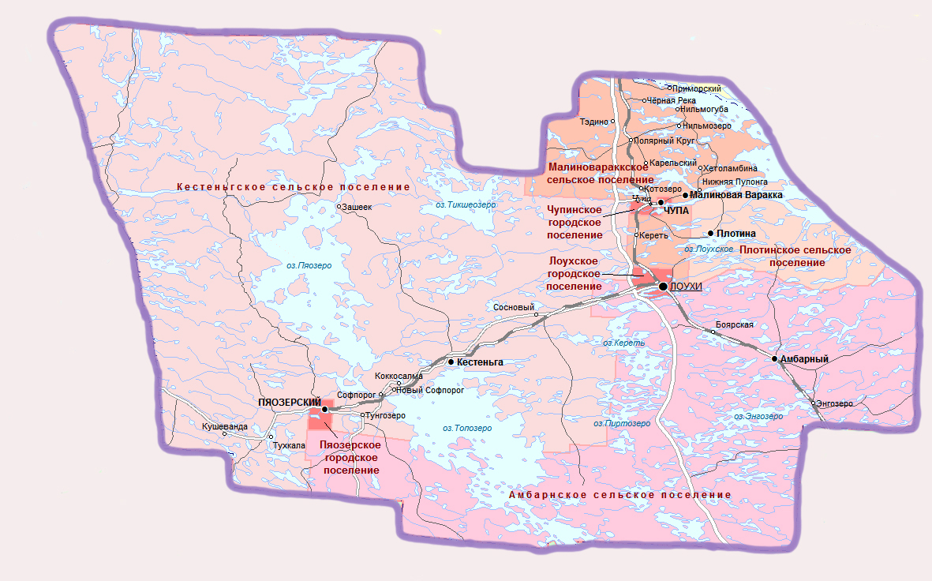
* Мужчины в возрасте 16-60 лет включительно, женщины – 16-55 лет
** Мужчины в возрасте 61 год и более, женщины в возрасте 56 лет и более
Муниципальные районы, городские и сельские поселения:
№ | Поселение | Почтовый адрес | Численность населения на 01.01.2021
 | Лоухский муниципальный район | 186660, РК, пгт. Лоухи, ул. Советская, д. 27,  8 (81439) 5-14-90 | 10 619
1 | Лоухское городское поселение  Лоухи | 186660, Республика Карелия, п. Лоухи, ул. Первомайская, д. 3а  8 (814-39) 5-15-35  8 (814-39) 5-17-51 | 3749
2 | Пяозерское городское поселение  Пяозерский (110 км) | 186667, РК, Лоухский р-н, пгт. Пяозерский, ул. Молодежная, д. 5В  8 (81439) 4-83-44  8 (81439) 4-86-20 | 1564
3 | Чупинское городское поселение  Чупа (48 км) | 186670, РК, Лоухский р-н, п. Чупа, ул. Коргуева, д.7А  8 (81439) 3-12-56  8 (81439) 3-12-56 | 2150
4 | Амбарнское сельское поселение  Амбарный (56 км)  Боярская (35 км)  Энгозеро (81 км) | 186675, РК, Лоухский р-н,  п. Амбарный, ул. Ленина, 18  8 (81439) 3‑31-90,  8 (81439) 3‑34-42 | 872
5 | Кестеньгское сельское поселение  Кестеньга (64 км)  Зашеек (130 км)  Сосновый (35 км)  Коккосалма (81 км)  Кушеванда (140 км)  Новый Софпорог (89 км)  Софпорог (90 км)  Тунгозеро (99 км)  Тухкала (130 км) | 186664, РК, Лоухский р-н,  п Кестеньга, улица Советская, 8  8 (81439) 3‑66-01  8 ( 81439) 3‑66-02 | 1758
6 | Малиновараккское сельское поселение  Малиновая Варакка (57 км)  Карельский (65 км)  Кереть (53 км)  Котозеро (39 км)  Нижняя Пулонга (60 км)  Нильмогуба (77 км)  Нильмозеро (70 км)  Полярный Круг (56 км)  Приморский (77 км)  Тэдино (57 км)  Хетоламбина (68 км)  Чёрная Река (70 км) | 186671, РК, Лоухский район, п. Малиновая Варакка, ул. Слюдяная, д. 3  8 (81439) 3-46-25 | 305
7 | Плотинское сельское поселение  Плотина (38 км)  Чкаловский (51 км) | 186651, РК, Лоухский район, поселок Плотина, Клубная улица, 2  8 (81439) 3-38-36 | 221

Социальные учреждения

Подразделение Государственного бюджетного учреждения социального обслуживания Республики Карелия «Комплексный центр социального обслуживания населения Республики Карелия» по Лоухскому району.
Адрес: 186660, Республика Карелия, пгт. Лоухи, ул. Октябрьская, д. 18
e-mail: louhi@social-karelia.ru
Адрес сайта: http://louhi.social-karelia.ru/
Телефон: 8(81439) 5-11-62, 5-26-05
Отделение социальной реабилитации:
Адрес: 186660, Республика Карелия, пгт. Лоухи, ул. Октябрьская, д. 18
Телефон: 8 960 210 95 55
Отделение социального обслуживания на дому(2 отделения):
Адрес: 186660, Республика Карелия, пгт. Лоухи, ул. Октябрьская, д. 18
Телефон: 8 960 212 99 91; 8 960 212 99 92
Отделение временного проживания граждан пожилого возраста и инвалидов:
Адрес: 186667, Республика Карелия, Лоухский р-н, пгт. Пяозерский, ул. Дружбы, д. 22
Телефон: 8 (81439) 48248

Государственное казенное учреждение социальной защиты Республики Карелия «Центр социальной работы Республики Карелия», отделение по работе с гражданами в Лоухском районе
Адрес: 186660, Лоухский район, пгт. Лоухи, ул. Советская, д. 55а
e-mail: lcsr@yandex.ru
Телефон: (81439) 5-13-35, 5-10-65, 5-17-16

Государственное региональное отделение Фонда социального страхования Российской Федерации:
Уполномоченный представитель:
Адрес: 186500, г. Беломорск, ул. Воронина, д.18,
Телефон: 8 (81437) 5-17-19

Клиентская служба пенсионного фонда Российской Федерации в Лоухском районе:
Адрес: 186660, Лоухский район, пос. Лоухи, ул. Шмагрина, д.19
Телефон: 8 (81439) 5-90-58

Государственной казенное учреждение Республики Карелия «Центр занятости населения Республики Карелия», Агентство занятости населения Лоухского района:
Адрес: 186660, п. Лоухи, ул. Советская, д.17

Медицинские учреждения

Государственное бюджетное учреждение здравоохранения Республики Карелия «Лоухская центральная районная больница»

Адрес: Республика Карелия, Лоухский район, пгт. Лоухи, ул. Советская, 55

Телефон: 8 (814-39) 5-14-50, 5-16-71, 5-12-56

Общеобразовательные учреждения

№ | Полное наименование организации | Контактная информация
1 | Муниципальное бюджетное общеобразовательное учреждение «Лоухская средняя общеобразовательная школа» | пгт. Лоухи,  ул. Жаровина, дом 1  5-19-84  school_louhi@mail.ru
2 | Муниципальное бюджетное общеобразовательное учреждение "Пяозерская средняя общеобразовательная школа» | пгт. Пяозерский,ул. Дружбы, дом 24,  3-82-34 3-82-42  pyaozerschool@mail.ru  www.pyaozerschool.edusite.ru
3 | Муниципальное бюджетное общеобразовательное учреждение «Софпорогская основная общеобразовательная школа» | п. Софпорог,  ул. Центральная, дом 1  3-76-34 3-76-27  sof_school_AOV@mail.ru  www.sofschool.edusite.ru
4 | Муниципальное бюджетное общеобразовательное учреждение «Кестеньгская средняя общеобразовательная школа» | п. Кестеньга,  ул. Лузана, дом 2  3-65-77, 3-65-98  kestengschool@mail.ru  www.kestengschool.edusite.ru
5 | Муниципальное бюджетное общеобразовательное учреждение «Сосновская средняя общеобразовательная школа» | п. Сосновый,  ул. Школьная, дом 1  3-36-66  sosna@onego.ru  www.sosnashkola.edusite.ru
6 | Муниципальное бюджетное общеобразовательное учреждение «Энгозерская средняя общеобразовательная школа» | п. Энгозеро,  ул. Жигалова, дом 2  3-34-25  engoschool@yandex.ru
7 | Муниципальное бюджетное общеобразовательное учреждение «Амбарнская средняя общеобразовательная школа» | п. Амбарный,  ул. Школьная, дом 8.  3-31-23  ambar8@mail.ru  www.ambar8.edusite.ru
8 | Муниципальное бюджетное общеобразовательное учреждение «Плотинская средняя общеобразовательная школа» | п. Плотина,  ул. Клубная, дом 12  3-38-24  plotinaschool@mail.ru  www.plotinaschool.10408-s-009.edusite.ru
9 | Муниципальное бюджетное общеобразовательное учреждение «Чупинская средняя общеобразовательная школа» | пгт. Чупа,  ул. Коргуева, дом 2  3-12-41, 3-16-60  skolazupa@mail.ru  www.chupaschool.edusite.ru
Учреждения дополнительного образования детей
№ | Полное наименование организации | Контактная информация
1 | Муниципальное образовательное учреждение дополнительного образования детей «Лоухский районный центр творчества детей и юношества» | пгт. Лоухи,  ул. Шмагрина, дом 24  5-12-90  artamonovairina2007@yandex.ru
2 | Муниципальное учреждение дополнительного образования детей «Чупинская районная детско-юношеская спортивная школа» | п. Чупа, ул. Коргуева, дом 1  4-12-74  lenamuratova@yandex.ru
Учреждения дошкольного образования
№ | Полное наименование организации | Контактная информация
1 | Муниципальное дошкольное образовательное учреждение Лоухский детский сад | пгт. Лоухи, ул. Первомайская, дом 12  5-12-43  5-11-35
2 | Муниципальное дошкольное образовательное учреждение Чупинский детский сад | пгт. Чупа, ул. Приозерная, дом 7а  3-12-51  3-17-28
3 | Муниципальное дошкольное образовательное учреждение Пяозерский детский сад | п. Пяозерский, ул. Дружбы, дом 20  4-82-83  pyaozerskiydetsad@yandex.ru
4 | Муниципальное дошкольное образовательное учреждение Кестеньгский детский сад | п. Кестеньга, ул. Сухорукова, дом 16а  3-64-89
Учреждения для детей, нуждающихся в психолого-педагогической и социальной помощи
№ | Полное наименование организации | Контактная информация
1 | Муниципальное образовательное учреждение  «Центр психолого–медико-социального сопровождения» | пгт. Лоухи,  ул. Железнодорожная, дом 1  5-18-08  ppmscentr@onego.ru

Информация о деятельности
Государственное бюджетное учреждение Республики Карелия
«Комплексный центр социального обслуживания населения Лоухского района»
по состоянию на 01.09.2021 года

Наименование отделения | Плановые показатели по выполнению государственного задания | Количество договоров о предоставлении социальных услуг | Из них количество приостановленных | Количество социальных работников  (сиделок)
Форма социального обслуживания на дому
Отделения социального обслуживания на дому №1, №2 | 160 | 168 | 9 | 22
Полустационарная форма социального обслуживания
Отделение социальной реабилитации | 12 | 36 | 0 | -
Стационарная форма социального обслуживания
Отделение временного проживания граждан пожилого возраста и инвалидов | 25 | 23 | 0 | 9

По состоянию на 01.09.2021 года на надомном социальном обслуживании в подразделении находятся 168 получателей социальных услуг, проживающих в 11 населенных пунктах (из 28), в т.ч.:
Лоухское городское поселение:
Лоухи - 27
Пяозерское городское поселение:
Пяозерский - 7
Чупинское городское поселение:
Чупа - 17
Амбарнское сельское поселение:
Амбарный - 27
Энгозеро - 5
Кестеньгское сельское поселение:
Кестеньга - 24
Сосновый - 34
Новый Софпорог - 3
Софпорог - 17
Тунгозеро - 6
Малиновараккское сельское поселение:
Кереть - 1

